IX WIELKOPOLSKI TURNIEJ ORLIKA 2018

KOMUNIKAT ORGANIZACYJNY NR 1

FINAŁ WOJEWÓDZKI

PATRONAT HONOROWY:

Projekt finansowany przez Samorząd Województwa Wielkopolskiego

TERMIN: 2 czerwca 2018r. (sobota)

MIEJSCE: obiekty Lecha Poznań przy ul. Bułgarskiej 17 w Poznaniu

OFICJALNY PARTNER:
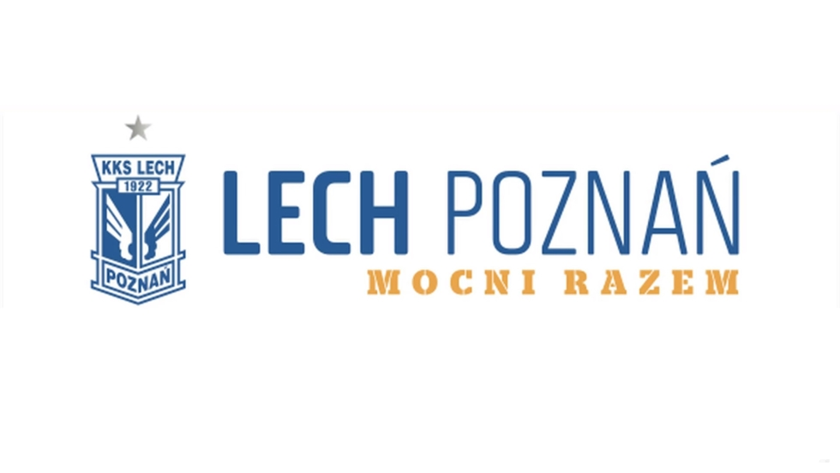

ORGANIZATOR:

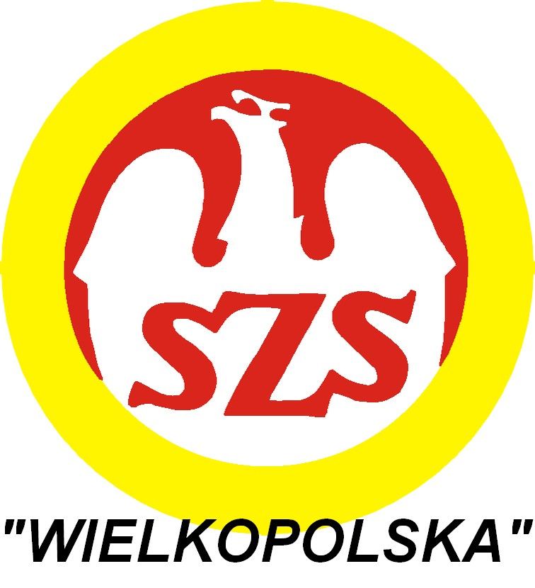
Szkolny Związek Sportowy „WIELKOPOLSKA”
ul. Golęcińska 9, 60-626 Poznań
www.orlik-cup.pl
mail: orlik-cup@wp.pl, szswielkopolska.prezes@wp.pl
tel.: 604-161-287, 518-724-728

SĘDZIOWIE: sędziów zapewnia WZPN, WZK, WZPS

Harmonogram minutowy:

od 9.00 – 9.45 – przyjazd drużyn na obiekty Lecha Poznań ul. Bułgarska 17 Poznań; weryfikacja
drużyn,
9.45 – losowanie grup,
10.00 – oficjalne otwarcie turnieju; przemarsz drużyn; powitanie przybyłych gości,
10.30 – start meczy piłkarskich grupy I i II na boisku A i B, turniej koszykówki 3x3 na 4 boiskach
oraz plażowej piłki siatkowej ,
od 12.30 – przerwa posiłkowa,
14.00 – start meczy piłkarskich o miejsca 1-8, c.d. meczy koszykówki 3x3,
16.15 – zakończenie turnieju; podsumowanie rywalizacji.

Startujące zespoły:

I TURNIEJ PIŁKARSKI:

- Rejon Kalisz – SP 18 Kalisz
- Rejon Konin – SP 1 Koło
- Rejon Leszno – SP 7 Leszno
- Rejon Piła – SP 2 Jastrowie
- Rejon Poznań Teren Wschód – SP 12 Gniezno
- Rejon Poznań Teren Zachód – SP 2 Szamotuły
- Rejon Poznań Miasto –SP 62 Poznań
- Rejon Poznań Miasto –Zespół Szkół Salezjańskich Poznań

II TURNIEJ KOSZYKÓWKI 3x3 dziewcząt i chłopców
16 drużyn dziewcząt i 16 drużyn chłopców zwycięzców eliminacji rejonowych

III TURNIEJ PLAŻOWEJ PIŁKI SIATKOWEJ
(z udziałem 4-6 drużyn)

Nagrody - Finał Wojewódzki Turnieju Piłkarskiego:
- każda drużyna otrzyma pamiątkowy dyplom za zajęte miejsce w finale wojewódzkim,
- najlepsza drużyna w województwie otrzyma Puchar Mistrza Wielkopolskiego Turnieju Orlika 2018; kolejne drużyny otrzymają puchary za miejsce od II do VIII,
- pierwsze trzy drużyny otrzymają medale za I, II i III miejsce w województwie,
- każda drużyna otrzyma komplet strojów, w których zobowiązana jest rozgrywać turniej
- wszyscy opiekunowie otrzymają koszulkę techniczną z logo turnieju.
Nagrody - Finał Wojewódzki Turnieju koszykówki 3x3:

- każda drużyna otrzyma pamiątkowy dyplom za zajęte miejsce w finale wojewódzkim,
- najlepsza drużyna w województwie otrzyma Puchar Mistrza Wielkopolski Turnieju Orlika 2018. Kolejne drużyny otrzymają puchary za miejsce od II do VIII,
- pierwsze trzy drużyny otrzymają medale za I, II i III miejsce w województwie,
- zawodnicy pierwszych ośmiu drużyn koszykarskich dziewcząt oraz ośmiu drużyn koszykarskich chłopców otrzymają stroje sportowe po rozegraniu meczy eliminacyjnych i zobowiązani są do rozegrania meczy o miejsca 1-8 w tych strojach.
- Wszyscy opiekunowie otrzymają koszulkę techniczną z logo turnieju.

Nagrody - Turniej Siatkarski:

- każda drużyna otrzyma pamiątkowy dyplom za zajęte miejsce w turnieju,
- pierwsze trzy drużyny otrzymają medale,
- drużyny I-IV miejsca otrzymają puchary,
- każda zawodniczka otrzyma koszulkę techniczną z logo turnieju
- opiekunowie wszystkich zespołów otrzymają koszulkę techniczną z logo turnieju

Informacje dodatkowe:

- Wszystkie drużyny są zobowiązane do przywiezienia na zawody aktualnych opieczętowanych i podpisanych legitymacji szkolnych oraz listy uczestników zgodnej ze wzorem umieszczonym na stronie www.orlik-cup.pl w zakładce: informacje dla opiekuna –lista zgłoszeniowa.

- Turniej piłki nożnej oraz turniej koszykówki 3x3 w kategorii dziewcząt i chłopców zaliczany jest do współzawodnictwa w ramach XIX WIMS.

- Wszystkie nagradzane drużyny zobowiązane są uczestniczyć w ceremonii zamknięcia turnieju.

- Organizator nie pokrywa kosztów dojazdu na turniej Finału Wojewódzkiego WTO.

- Organizator nie odpowiada za pozostawione bez opieki rzeczy.

- Uczestnicy Turnieju mają zapewniony ciepły posiłek podczas przerwy w turnieju oraz wodę podczas całego turnieju

- Uczestnicy turnieju są ubezpieczeni

Organizator

